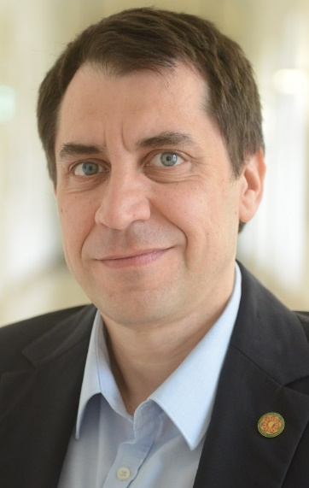

Dr. Nagy Gábor
Email: nagy_gabor@uni-nke.hu
Telefon: +36 1 432 9000 / 29202
Születési hely, idő: Budapest, 1976.05.21.

MUNKAHELYEK ÉS BEOSZTÁSOK
2000–2001 | Újlaki Álalános Iskola, iskolai könyvtáros
2002–2012 | Magyar Nemzeti Levéltár Országos Levéltára (MNL OL, 2011-ig Magyar Országos Levéltár) Levéltár-tudományi Szakkönyvtár, informatikus könyvtáros
2012–2015 | MNL OL Kutatószolgálati, tájékoztatási és levéltár-tudományi szakkönyvtár főosztály, levéltáros-könyvtáros, főosztályvezető-helyettes, könyvtárvezető
2015–2019 | MNL OL 1945 utáni Politikai Kormányszervek és Pártiratok Főosztálya, főlevéltáros, főosztályvezető-helyettes
2019–2020 | Nemzeti Közszolgálati Egyetem (NKE) Egyetemi Központi Könyvtár és Levéltár, mb. főigazgató
2020– | NKE Hadtudományi és Honvédtisztképző Kar Honvédelmi Jogi és Igazgatási Tanszék, tudományos munkatárs

TANULMÁNYOK
1996–2000 | Eötvös Loránd Tudományegyetem (ELTE) Tanárképző Főiskolai Kar magyar nyelv és irodalom szakos tanár–könyvtáros (főiskolai diploma)
2003–2005 | ELTE Bölcsészettudományi Kar (BTK) informatikus könyvtáros (egyetemi kiegészítő szak)
2014–2017 | ELTE BTK Történelemtudományi Doktori Iskola, Modernkori Magyarország (2016-ig Új- és jelenkori magyar történelem) doktori program

TUDOMÁNYOS FOKOZAT
2019 | PhD (történelemtudományok, 20. századi magyar történelem)

EGYÉB SZAKMAI (KITÜNTETÉSEK, DÍJAK, TUDOMÁNYOS) TEVÉKENYSÉG
2013–2019 | Magyar Tudományos Akadémia Bölcsészettudományi Kutatóközpont, Médiatörténeti Kutatócsoport – tag
2013– | Magyar Történelmi Társulat. Információtörténeti Szakosztály –Tag
2019– | Vallásgyakorlás mint kulturális ellenállás az ötvenes és hatvanas évek Magyarországán (Nemzeti Emlékezet Bizottsága, Bölcsészettudományi Kutatóközpont Történettudományi Intézet, Pázmány Péter Katolikus Egyetem Bölcsészettudományi Kar) – megbízott kutató

IDEGENNYELV-ISMERET
Angol | B2 komplex nyelvvizsga
Olasz | B2 írásbeli nyelvvizsga

